**Лабораторна робота No5**

З дисципліни «Організація баз даних та знань»

По темі Створення процедур мовою SQL.

**Виконав студент**

групи ІАВ-11:

Марчук Дмитро

Тема: Розробка БД обліку та аналізу роботи мережі автосалонів

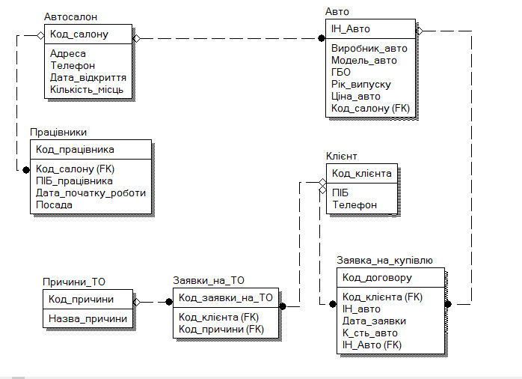

Завдання 1. Створити функцію яка виводить середнє значення для стовпця таблиці.

Створення

create function average()

returns integer

as

$$

select avg(price)

from auto

$$

language sql stable strict

Виклик

select average()

Результат

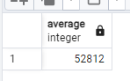

Завдання 2. Створити функцію яка виводить мінімальне та максимальне значення для стовпця таблиці.

create function min_max(out minimum float, out maximum float)

as $$

select min(price), max(price)

from auto

$$

language sql immutable strict

select *

from min_max()

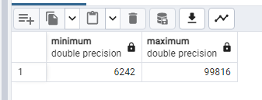

Завдання 3. Створити функцію, яка повертає таблицю. У вигляді аргументів передати фільтри. Додати вибір типу сортування через умовні оператори.

create function find_membership_application3(automaker text, order_type text)

returns table(auto_maker text, year integer, price integer)

as $$

select auto_maker, year, price

from auto

where price > 60000

$$

language sql immutable strict

select *

from find_membership_application('BMW', 'ASC')

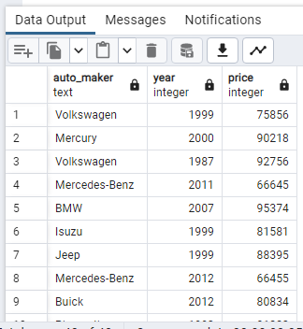

Завдання 4. Створити функцію, яка змінює кожну строку SELECT вибірки у циклі, та повертає таблицю. Наприклад, перевести весь текст в UPPER CASE, або вивести ціну, яка у таблиці зберігається без ПДВ, з ПДВ.

create or replace function change_client5()

returns table (pib text,

num text)

as

$$

declare

iteration record;

begin

for iteration in (

select pib_client, number

from client

)

loop

pib := upper(iteration.pib_client);

num := concat('+ ', iteration.number);

return next;

end loop;

end;

$$

language 'plpgsql'

*select * from change_client5()*

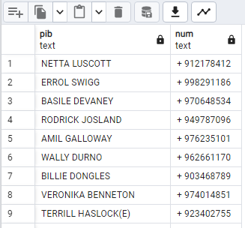

Завдання 5. Вивести інформацію з таблиці в одну текстову строку, використовуючи курсор.

create or replace function print_clients()

returns text as $$

declare

adres text default '';

adresa RECORD;

curs cursor

for select adress

from autosalon;

begin

open curs;

loop

fetch curs into adresa;

exit when not found;

adres := adresa.adress || ', ' || adres;

end loop;

close curs;

return adres;

end;

$$

language plpgsql;

select print_clients()

